**ECOPRENEURSHIP PESANTREN: INOVASI PENGOLAHAN SABUT KELAPA MENJADI GREEN PRODUCT COCOPEAT**

**Mar’atul Fahimah¹*), Arivatu Ni’mati Rahmatika², Ita Rahmawati³**

1,3 Manajemen, Universitas KH. A. Wahab Hasbullah

2 Ekonomi Syariah, Universitas KH. A. Wahab Hasbullah

*email*:maratulfahimah@unwaha.ac.id

**Abstract:** *Coconut fiber or coir is the outer part of the coconut fruit that is often considered as waste after the meat and water are extracted. Without proper processing, discarded coconut fibers will accumulate in the surrounding environment and creating a number of environmental problems. This community service activity aims to increase the knowledge and skills of the students through training in processing coconut fiber waste into cocopeat using a chopping machine. This cocopeat product can be used as an organic planting medium. This training was held at the Al Mimbar boarding school in Jombang, East Java, which can create an alternative source of income for the boarding school and foster environmental awareness among students. The methods used in this training include socialization and hands-on practice in making cocopeat. The results of this activity show that the students are increasingly aware of the environment, are able to process coconut fiber waste into quality cocopeat, and understand the economic value of the product as well as the market potential that can be utilized by the pesantren to get additional sources of funding from the sales of cocopeat. Thus, this program can be the first step for pesantren in developing sustainable environment-based businesses, as well as making a positive contribution to improving the local economy.*

**Keywords:** *ecopreneurship; coconut fiber; cocopeat*

**Abstrak:** Serabut kelapa atau sabut kelapa adalah bagian luar dari buah kelapa yang sering dianggap sebagai limbah setelah diambil daging dan airnya. Tanpa pengolahan yang tepat, serabut kelapa dibuang akan menumpuk di lingkungan sekitar sehingga menciptakan sejumlah masalah lingkungan. Kegiatan pengabdian masyarakat ini bertujuan untuk meningkatkan pengetahuan dan keterampilan para santri melalui pelatihan pengolahan limbah serabut kelapa menjadi cocopeat dengan menggunakan mesin pencacah. Produk cocopeat ini dapat digunakan sebagai media tanam organik. Pelatihan ini diselenggarakan di pondok pesantren Al Mimbar Jombang Jawa Timur yang dapat menciptakan sumber pendapatan alternatif bagi pesantren dan menumbuhkan kesadaran lingkungan di kalangan santri. Metode yang digunakan dalam pelatihan ini meliputi sosialisasi dan praktek langsung pembuatan cocopeat. Hasil dari kegiatan ini menunjukkan bahwa para santri semakin sadar akan lingkungan, mampu mengolah limbah serabut kelapa menjadi cocopeat berkualitas, dan memahami nilai ekonomis dari produk tersebut serta potensi pasar yang dapat dimanfaatkan pesantren mendapatkan tambahan sumber pendanaan dari pendapat penjualan cocopeat. Dengan demikian, program ini dapat menjadi langkah awal bagi pesantren dalam mengembangkan usaha berbasis lingkungan yang berkelanjutan, serta memberikan kontribusi positif bagi peningkatan perekonomian lokal.

**Kata kunci:** ecoprenuership; sabut kelapa; cocopeat

**PENDAHULUAN**

Yayasan Bina Budaya Santri Pondok Pesantren Al-Mimbar, yang dikenal juga sebagai Pondok Pesantren Al-Mimbar, berlokasi di Jl. KH. Mimbar No. 118-120, Desa Sambong Dukuh, Kecamatan Jombang, Kabupaten Jombang, Jawa Timur. Pengajaran di pesantren ini meliputi pelajaran umum dan agama dalam satu pekat kurikulum. Di dalamnya ada ruang kelas, asrama, lab, perpustakaan, lapangan olahraga, masjid untuk mendukung proses belajar santri. Para guru disini adalah ustadz dan ustadzah berkualitas yang sangat berperan dalam mengembangkan kualitas pendidikan serta spiritualitas para santri. Sejak didirikan pada tahun 1994 melalui lembaga pendidikan formal MA Al-Bairuny, pesantren ini sudah banyak membantu orang tua-orang tua di kalangan bawah untuk mendapatkan tempat bagi anak-anak melanjutkan studi sesuai dengan kemampuan keuangan orang tua atau gratis bagi yang tidak mampu.

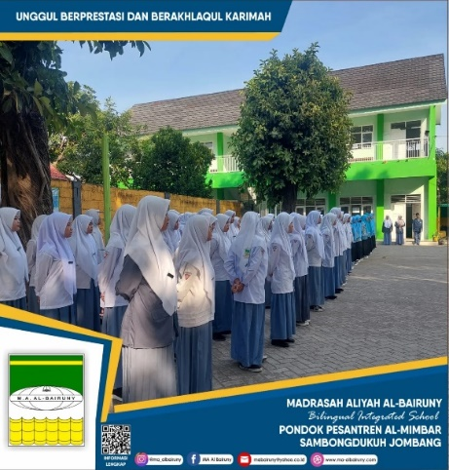

Gambar 1. Santri MA Al Bairuny

Lokasi Pondok Pesantren Al-Mimbar terletak berdekatan dengan Pasar Legi, Kabupaten Jombang. Banyak pedagang di pasar legi di sepanjang jalan dan disekitar pondok pesantren. Salah satu pedagang tersebut, yaitu pedagang kelapa. Hal ini terlihat pada gambar 2.

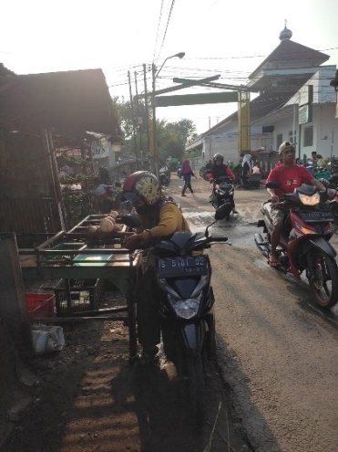

Gambar 2. Pedagang Disekitar

Pesantren

Dari pengamatan yang dilakukan, ditemukan 24 penjual kelapa yang tersebar di sekitar jalan dekat pesantren dan di pasar Legi di kabupaten Jombang. Semua penjual kelapa menjual daging kelapa dalam bentuk kelapa yang sudah dikupas dan kelapa yang sudah diparut. Dari aktivitas ini, ada bagian-bagian kelapa yang dibuang. salah satunya bagian ini, yaitu sabut kelapa. Bagian kelapa yang dibuang ini menjadi sampah. Jika dibiarkan akan dapat menumpuk dan dapat menggangu lingkungan. Limbah sabut yang dihasilkan oleh pedagang kelapa dapat diolah menjadi produk dengan daya saing yang tinggi (Ningtyas et al., 2022). Potensi ini memungkinkan sabut kelapa diubah menjadi berbagai jenis produk. Pondok pesantren dapat memanfaatkan peluang ini untuk mengembangkan usaha demi mencapai kemandirian ekonomi (Nurhasanah, 2023). Salah satu cara yang dapat dilakukan adalah dengan mengembangkan usaha bersama masyarakat sekitar, di mana pedagang kelapa dapat berperan sebagai pemasok bahan baku untuk produk-produk inovatif yang dihasilkan (Ridho Virgi Harindiarsyah & Setiawan, 2021). Selain dampak ekonomi, upaya ini juga memberikan manfaat bagi santri, yaitu keterampilan (Fatchurrohman; Ruwandi, 2018). Keterampilan ini mencakup pengembangan karakter, seperti disiplin, kreativitas, inovasi, dan ketangguhan. Santri juga belajar memecahkan masalah, bekerja sama, dan memimpin tim, yang semuanya merupakan bekal berharga untuk memasuki dunia kerja atau memulai usaha sendiri.

Limbah sabut kelapa seringkali dianggap tidak berharga namun memiliki potensi besar ketika diproses menjadi cocopeat. Cocopeat merupakan hasil inovasi dari serat halus pada sabut kelapa. Dalam proses pengolahannya, sabut kelapa dicacah menjadi partikel-partikel kecil. Dalam menghancurkan sabut kelapa menjadi partikel kecil ini diperlukan mesin pencacah. Fungsi dan desain mesin pencacah ini, antara lain : 1)Pencacahan Sabut. Mesin pencacah sabut kelapa didesain untuk mencacah sabut kelapa menjadi partikel-partikel kecil atau serbuk halus yang disebut cocopeat. Sabut kelapa yang kasar dan berserat panjang diproses melalui serangkaian pisau atau rotor di dalam mesin untuk menghasilkan cacahan yang halus dan seragam, 2)Kapasitas Produksi. Mesin ini tersedia dalam berbagai kapasitas, mulai dari mesin kecil untuk produksi skala rumah tangga hingga mesin besar untuk kebutuhan industri. Kapasitas produksi dapat berkisar dari beberapa kilogram hingga beberapa ton per jam, tergantung pada model mesin, 3)Operasi dan Kontrol. Mesin pencacah dilengkapi dengan kontrol otomatis yang memudahkan pengoperasian. Dari penggunaan mesin pencacah dapat mengurangi limbah dari sabut kelapa lebih cepat menjadi cocopeat (Astuti et al., 2023).

Produk Cocopeat memiliki banyak manfaat yang dapat diperoleh untuk bidang pertanian, yaitu cocopeat sangat ideal sebagai media tanam dalam pertanian organik dan hidroponik karena kemampuannya menahan air dan menjaga aerasi akar yang baik, sebagai alternatif tanah dalam berbagai aplikasi hortikultura, membantu memperbaiki struktur tanah dan menjaga kelembapan, sebagai bahan tambahan dalam kompos untuk meningkatkan kualitas dan menyeimbangkan pH tanah, dan dapat menahan erosi tanah. Cocopeat menjadi media tanam yang baik untuk pertumbuhan jamur dibandingkan dengan serbuk gergaji (Ulfa et al., 2023).

**METODE**

Metode pengabdian yang dapat dilakukan untuk membantu mitra dengan pendekatan partisipatif. Dimana menekankan keterlibatan aktif dari anggota sasaran dalam semua tahap program, mulai dari perencanaan hingga pengambilan keputusan, pelaksanaan, dan evaluasi. Jumlah sasaran yaitu santri kelas XI MA Al-Bairuny Pondok Pesantren Al mimbar sebanyak 40 orang. Pemilihan jumlah tersebut berdasarkan pada jumlah kepengurusan santri di pesantren dan santri dari keluarga kurang mampu. Kegiatan dilaksanakan pada tanggal 18 Juli 2024. Pelaksanaan kegiatan yang terstruktur dan terukur dengan mengikuti tahapan pada gambar 3.

Gambar 3. Tahap Pelaksanaan

Tahapan pelaksanaan :

**FGD Persiapan Dan Assessment Awal**

FGD persiapan bertujuan untuk menjelaskan sosialisasi proses tahapan dan tata cara penerapan kegiatan kepada santri pondok pesantren Al-Mimbar sehingga terbangun kesamaan tujuan dan beberapa luaran yang dicapai di akhir kegiatan. Luaran capaian untuk tim pelaksana atau santri. Assessment awal diberikan dalam wujud pengisian kuesioner serta observasi untuk mengenali keadaan terkini santri dan mengidentifikasi permasalahan yang dihadapi.

**Sosialisasi**

Tahap selanjutnya, kegiatan penyuluhan atau sosialisasi. Ini melibatkan seluruh peserta (para santri MA Al Bairuny). Dalam sesi ini, mereka menerima informasi tentang berbagai manfaat dan penggunaan sabut kelapa. Selain itu, sosialisasi ini juga membahas materi mengenai proses pengolahan sabut kelapa menjadi cocopeat. Materi disampaikan oleh Suci Prihatiningtyas, M.Pd.

**Pelatihan**

Tahapan ini peserta dijelaskan mengenai alat dan bahan serta praktek praktis dalam pembuatan cocopeat. Aktivitasnya, antara lain :

**Pengenalan bahan dan alat**

Bahan yang digunakan adalah sabut kelapa yang sudah direndam selama 1 minggu, kemasan plastic dan label. Sedangkan alat yang dibutuhkan, antara lain : mesin pencacah, timbangan, soil meter dan staples.

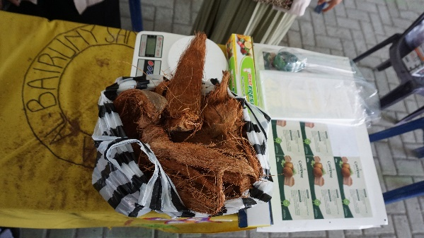

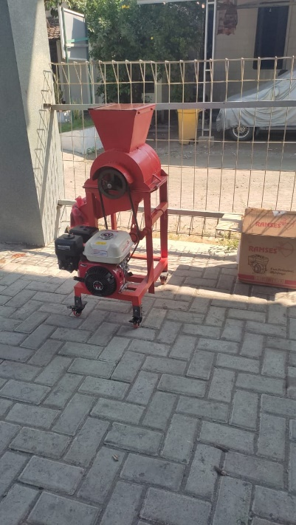

Gambar 4. Alat dan Bahan

**Proses pembuatan**

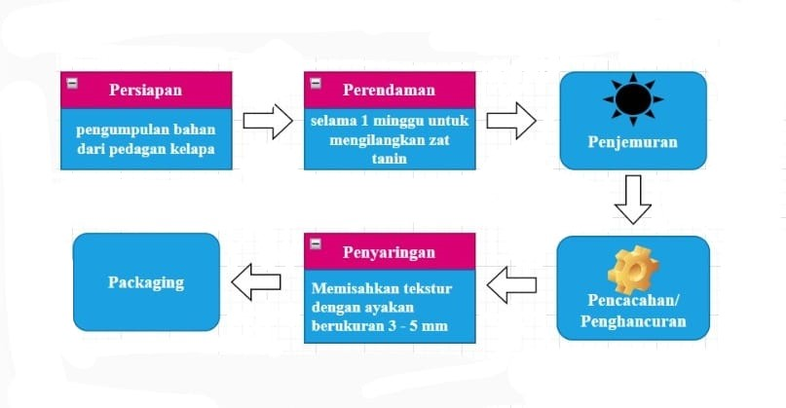

Gambar 5. Proses Pembuatan Cocopeat

Melalui proses diatas, cocopeat digunakan sebagai media tanam yang efektif dan optimal. Dari produk cocopeat, santri memiliki pengetahuan dan ketrampilan baru yang dapat memberikan pendapatan (Abdillah et al., 2023). Permintaan pasar terhadap media tanam cukup tinggi.

Praktek dan Demonstrasi dalam pelatihan ini, peserta melakukan praktek langsung pembuatan produk, didukung dengan demonstrasi dari instruktur. Berikut (gambar 6) produk inovasi yang akan dilakukan :

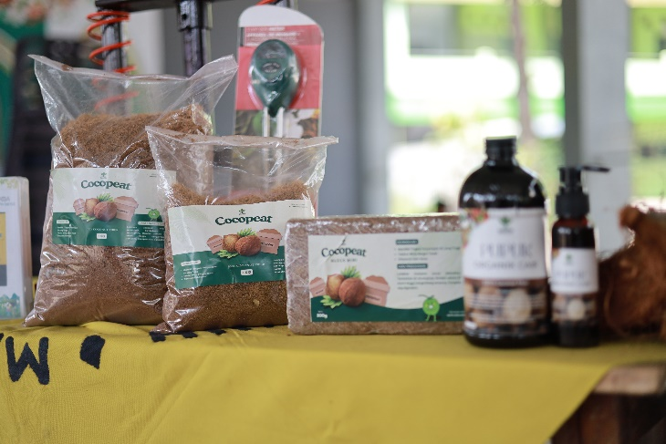

Gambar 6. Produk Cocopeat

Peserta mendapatkan pengetahuan komprehensif dan keterampilan praktis yang diperlukan untuk memproduksi bahan-bahan tersebut secara efektif dan berkelanjutan.

**Pembinaan dan Monev**

Tahap ini adalah lanjutan dari kegiatan pelatihan, di mana pendampingan diberikan untuk memastikan mitra dapat dengan efektif menerapkan pengetahuan dan keterampilan baru yang diperoleh, mulai dari sosialisasi alat/bahan hingga pelatihan pembuatan dan pengemasan cocopeat. Tim akan melakukan kunjungan ke mitra untuk melakukan monitoring dan evaluasi, guna mengukur sejauh mana kegiatan ini memberikan manfaat bagi mitra dan bagaimana program ini dapat ditingkatkan di masa depan.

**Assesment Akhir dan Pengolahan Data**

Pada tahap ini, dilakukan untuk memastikan sejauh mana luaran dari semua kegiatan di mitra telah tercapai. Assessment akhir dilakukan melalui wawancara dan observasi untuk menilai kemampuan dalam mengelola usaha, mengolah limbah kelapa sesuai pelatihan, kualitas produk cocopeat, serta bukti pembelian aset. Selain itu, assessment juga dilakukan secara tertulis dengan pengisian angket atau survei menggunakan skala likert 5 titik untuk mengukur persepsi terhadap hasil kegiatan sebelum dan sesudah program. Data dari assessment ini diolah secara kuantitatif dan deskriptif kualitatif.

Kegiatan pengabdian masyarakat ini berhasil memberikan efek positif kepada para peserta. Selain memperoleh wawasan baru mengenai pengelolaan limbah, mereka juga mengembangkan keterampilan kewirausahaan yang dapat membantu meningkatkan kesejahteraan ekonomi. Dengan pendekatan penyuluhan dan pelatihan yang efektif, diharapkan program ini dapat berlanjut dan diperluas, sehingga lebih banyak masyarakat dapat memanfaatkan limbah sabut kelapa secara produktif dan berkesinambungan.

**PEMBAHASAN**

Kegiatan pengabdian diawali dengan kunjungan ke pesantren dan sekitar pesantren. Melalui observasi, ditemukan bahwa terdapat banyak pedagang kelapa di sekitar pesantren yang menghasilkan limbah kelapa dalam jumlah besar. Oleh karena itu, diperlukan pengolahan limbah sabut kelapa untuk mengurangi limbah yang dihasilkan. Pengolahan sabut kelapa menjadi produk dapat meningkatkan nilai ekonomi bagi pesantren. Salah satu alternatif pengolahan limbah sabut kelapa adalah dengan mengubahnya menjadi serbuk (cocopeat). Selain itu, sabut kelapa memiliki serat yang mampu menyerap air. Dari kelebihan ini, cocopeat dapat menjadi media tanam yang baik. Sabut kelapa juga mengandung unsur hara yang juga mendukung pertumbuhan tanaman.

Sosialisasi mengenai pembuatan cocopeat di Pondok Pesantren Al-Mimbar berlangsung dengan lancar. Kegiatan dimulai dari pengenalan bahan hingga praktik langsung. Pada tahap awal, para santri diperkenalkan dengan potensi sabut kelapa sebagai bahan baku bernilai ekonomis tinggi. Hasil sosialisasi menunjukkan bahwa banyak peserta baru menyadari bahwa sabut kelapa, yang sebelumnya dianggap sebagai limbah, ternyata dapat diolah menjadi produk dengan nilai jual yang tinggi.

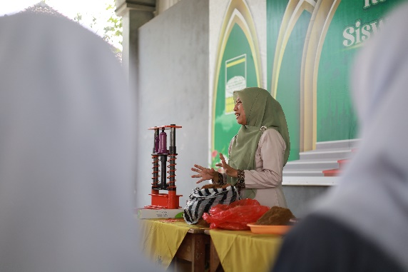

Gambar 7. Penyampaian Materi

Dalam praktik pembuatan cocopeat, peserta diajarkan dari penyiapan sabut kelapa sebagai bahan baku. Dalam penyiapan ini, sabut kelapa harus melalui proses perendaman selama 1 minggu untuk menghilangkan zat tanin dalam sabut kelapa. kemudian dijelaskan cara mengoperasikan mesin pencacah, pengemasan dan pelabelan produk. Ini dapat dilihat pada gambar 8.

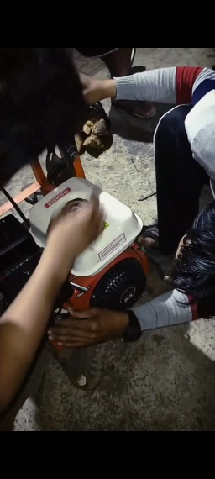

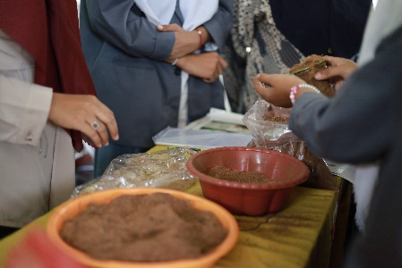

Gambar 8. Praktik Pembuatan Cocopeat

Hasil evaluasi menunjukkan bahwa peserta pelatihan memiliki antusiasme yang tinggi dalam mengembangkan usaha cocopeat. Beberapa di antara mereka bahkan telah memulai produksi secara mandiri dan memasarkan produknya ke pasar lokal. Hal ini menunjukkan bahwa pelatihan telah berhasil menumbuhkan jiwa wirausaha di kalangan peserta.

Penilaian terhadap hasil kerja peserta menunjukkan peningkatan keterampilan yang signifikan. Para peserta mampu mengoperasikan alat atau mesin pencacah dengan baik, dapatmenghasilkan serbuk berupa cocopeat dan serabut atau cocofiber, mengemas produk dengan rapi. Hal ini menandakan bahwa mereka telah menguasai yang diajarkan. Kualitas serbuk cocopeat yang seragam dan kemasan yang baik menjadi indikator utama keberhasilan pelatihan ini.

Kegiatan ini menunjukkan bahwa proses pembuatan cocopeat tidak hanya bermanfaat untuk mengurangi limbah sabut kelapa, tetapi juga memperkaya pengetahuan dan keterampilan kewirausahaan peserta. Sebagaimana dijelaskan oleh (Wahyudin et al., 2022). pengolahan limbah sabut kelapa menjadi produk seperti cocopeat adalah cara yang berkelanjutan untuk menangani limbah. Mengubah sabut kelapa menjadi produk yang bernilai tambah seperti cocopeat terbukti menjadi solusi yang efektif untuk mengurangi dampak lingkungan dari limbah organik.

Dalam perjalanan pengembangan usaha cocopeat ini, masih terdapat beberapa tantangan yang perlu diatasi. Salah satu tantangan utama adalah keterbatasan modal untuk memperluas kapasitas produksi. Selain itu, pemasaran produk cocopeat juga masih membutuhkan strategi yang lebih efektif untuk menjangkau pasar yang lebih luas

Peningkatkan keberlanjutan usaha cocopeat di Pondok Pesantren Al Mimbar perlu dilakukan beberapa langkah strategis. Pertama, perlu dilakukan diversifikasi produk. Selain cocopeat, sabut kelapa dapat diolah menjadi berbagai produk lain seperti briket, bahan pewarna tekstil, kerajinan tangan, dll. Diversifikasi produk ini akan membuka peluang pasar yang lebih luas dan meningkatkan nilai tambah dari usaha ini. Kedua, perlu dilakukan peningkatan kualitas produk. Melalui penelitian lebih lanjut, kualitas cocopeat yang dihasilkan dapat ditingkatkan sehingga mampu bersaing di pasar. Selain itu, sertifikasi produk juga perlu dilakukan untuk menjamin kualitas dan keamanan produk. Ketiga, perlu dibangun jaringan kerjasama yang kuat dengan berbagai pihak. Kerjasama dengan lembaga penelitian dapat membantu dalam pengembangan produk baru dan peningkatan kualitas. Kerjasama dengan pemerintah dapat memberikan dukungan dalam bentuk kebijakan dan fasilitas. Sedangkan kerjasama dengan perusahaan swasta dapat membuka peluang untuk mendapatkan akses pasar yang lebih luas.

**SIMPULAN**

Pelatihan pembuatan cocopeat di Pondok Pesantren Al Mimbar telah menjadi langkah awal yang baik dalam pemanfaatan sumber daya lokal dan pengembangan ekonomi pesantren. Dengan dukungan dan upaya yang berkelanjutan, usaha cocopeat ini memiliki potensi yang sangat besar untuk berkembang dan memberikan manfaat bagi masyarakat.

**UCAPAN TERIMA KASIH**

Penulis menyampaikan apresiasi yang sebesar-besarnya kepada Direktorat Jenderal Pendidikan Tinggi, Riset, dan Teknologi (Ditjen Diktiristek) khususnya Direktorat Riset, Teknologi, dan Pengabdian Masyarakat (DRTPM) yang telah memberikan kesempatan dan dukungan dana dalam penyelenggaraan kegiatan pengabdian masyarakat skema Program Pemberdayaan Berbasis Masyarakat Tahun 2024. Ucapan terima kasih juga ditujukan kepada Universitas KH. A. Wahab Hasbullah sebagai lembaga yang memfasilitasi pelaksanaan kegiatan ini.

**DAFTAR PUSTAKA**

Abdillah, F., Idris, Thaliasty, Anas, Juliana, Nur, N., Rantepadang, L., & Hairunnisa, A. (2023). Pembuatan Cocopeat Sebagai Media Tanam dari Limbah Kerajinan Sabut Kelapa di Desa Pesuloang. *Jurnal Lepa-Lepa Open*, *3*, 1149.

Astuti, F., Pratapa, S., Triwikantoro, S., & Cahyono, Y. (2023). *Pengolahan Limbah Sabut Kelapa Menggunakan Mesin Pencacah dalam Upaya Pemanfaatannya sebagai Produk Tepat Guna di Desa Candimulyo - Dolopo - Madiun*. *7*(3), 1–6.

Fatchurrohman; Ruwandi. (2018). Model Pendidikan Entrepreneurship Di Pondok Pesantren Pondok Pesantren Bina Insani Susukan dan Pondok Pesantren Al Ittihad Poncol Kabupaen Semarang Kabupaten Semarang. *Inferensi: Jurnal Penelitian Sosial Keagamaan*, *12*(2), 395–416. https://inferensi.iainsalatiga.ac.id/index.php/inferensi/article/view/1869/pdf

Ningtyas, K. R., Sarono, Analianasari, Agassi, T. N., Putri, P. G., H, M. P. M., & Supriyanto. (2022). Pemanfaatan Limbah Sabut Kelapa Sebagai Produk Unggulan Lokal. *Pengabdian Nasional*, *3*(1), 1–6.

Nurhasanah, S. (2023). Strategi Pengembangan Usaha di Pondok Pesantren Nurul Iman Parung : Perspektif Pendidikan Islam di Era Disrupsi. *Edukasi Islami: Jurnal Pendidikan Islam*, *12*(November), 3219–3232. https://doi.org/10.30868/ei.v12i04.5493

Ridho Virgi Harindiarsyah, B., & Setiawan, F. (2021). Analisa Aktor Dan Faktor Pada Penerapan Ekosistem Kewirausahaan Pondok Pesantren (Studi Kasus Ponpes Nurul Amanah Bangkalan). *Maro: Jurnal Ekonomi Syariah Dan Bisnis*, *4*(2), 87–100. https://doi.org/10.31949/maro.v4i2.1699

Ulfa, A. Y., Azis, S., Hamid, W., Artati, Y., & Syam, N. I. (2023). Pelatihan Pembuatan Cocopot (Pot dari Sabut Kelapa) di Desa Manyampa, Kabupaten Bulukumba. *Aksiologiya: Jurnal Pengabdian Kepada Masyarakat*, *7*(3). https://doi.org/10.30651/aks.v7i3.14073

Wahyudin, W., Herwanto, D., Nisah, F. A., Adikarana, N. A., Rifa’i, M. R., & Saputra, M. A. F. (2022). Pemanfaatan Limbah Sabut Kelapa Menjadi Pot Bunga Di Sdn Baturaden 2. *SELAPARANG: Jurnal Pengabdian Masyarakat Berkemajuan*, *6*(4), 1802. https://doi.org/10.31764/jpmb.v6i4.11111